引用本文：吴椿烽，陈京京，钱宜刚，等. 基于VAD法制备的低水峰G.657.B3光纤设计与性能研究[J]. 光通信技术，2021，45（6）：43-47.

基于VAD法制备的低水峰G.657.B3光纤设计与性能研究
吴椿烽，陈京京，钱宜刚*，陈娅丽，沈一春
（中天科技精密材料有限公司，江苏 南通 226009）

摘要：为了研究G.657.B3光纤的折射率剖面结构对光学性能的影响，通过设计凹陷沟槽结构的折射率剖面和相应剖面参数（ba值、c、Δnc-和Δn+），并以适宜的气相轴向沉积（VAD）法工艺、熔融技术以及拉丝条件改善光纤的弯曲损耗，满足光纤传输所需的截止波长、模场直径和低水峰的要求。将工艺优化后所制备的光纤预制棒进行拉丝与测试，结果表明：光纤在1383 nm波长处水峰值降低至0.278 dB/km；在1550 nm、1625 nm波长处，弯曲半径为5 mm绕1圈时的宏弯典型值分别是0.081 dB、0.188 dB，完全满足ITU-T G.657.B3的指标需求。

关键词：气相轴向沉积法；光纤；折射率剖面；弯曲损耗；截止波长；羟基（OH-）；高斯分布
中图分类号：TN929.11 文献标志码：A 文章编号：1002-5561（2021）06-0043-05
DOI：10.13921/j.cnki.issn1002-5561.2021.06.011 开放科学（资源服务）标识码（OSID）：

Design and performance research of
low water peak G.657.B3 optical fiber based on VAD method preparing
WU Chunfeng, CHEN Jingjing, QIAN Yigang*, CHEN Yali, SHEN Yichun
（Zhongtian Technology Advanced Material Co., Ltd., Nantong Jiangsu 226009, China）
Abstract: In order to study the influence of refractive index profile structure on optical properties of G.657.B3 fiber, the refractive index profile with the depressed structure and the corresponding structural parameters （such as b/a value, c, Δnc- and Δn+） are designed. Meanwhile, appropriate vapor axial deposition（VAD） method, melting process and drawing conditions are used to improve the bending loss of the optical fiber and meet the requirements of cut-off wavelength, mode field diameter and low water peak. The optical fiber preform prepared by the optimized process is drawn and tested. The results show that the attenuation of the optical fiber decreases to 0.278 dB/km at the wavelength of 1383 nm, when the bending radius is 5 mm and one circle, the typical macro-bending loss are 0.081 dB and 0.188 dB respectively at the wavelength of 1550 nm and 1625 nm, which fully meet the requirements of ITU-T G.657.B3.
Key words: vapor phase axial deposition process; optical fiber; refractive index profile; bending loss; cut-off wavelength; hydroxyl group（OH-）; Gaussian distribution

0 引言
自2019年以来，我国开始推行新基建政策，这有力地促进了光纤宽带网络的优化升级，实现千兆光纤到楼、到基站以及光纤到工厂等服务^{[1]}。在光通信系统中，光功率损耗是光信号在光纤传输过程中至关重要的技术指标。然而，在实际应用中，现场的安装环境会直接影响光纤的性能，严重时会导致光纤附加损耗剧烈增加。例如，光缆在局域网、工厂园区、数据中心和室内布线时，往往受空间限制导致光纤的弯曲半径变小，甚至小于10 mm或5 mm。传统的G.652D、G.657A1/A2光纤无法满足其性能要求。
目前，对于传统的弯曲不敏感单模光纤性能已有一定的研究^{[2-3]}，但这种光纤仅适用于弯曲半径为10 mm以上的布缆环境。超强抗弯曲G.657.B3光纤能够使用在更狭小的空间，其剖面结构与光学性能之间的关联性却鲜有报道，仍有待进一步研究。因此，本文重点研究G.657.B3光纤的折射率剖面结构参数对光学性能的影响，从而满足实际生产的应用需求。

1 G.657.B3光纤剖面设计与要求
目前，改善光纤弯曲性能的设计主要有小模场直径设计、纳米气孔结构、气孔辅助结构、双凹陷结构、优化包层设计和凹陷沟槽结构^{[4]}。其中，小模场直径光纤由于接续兼容性问题而仅仅适用于光器件；气孔结构或双凹陷结构的制备过程极其复杂，不适合规模化生产；下陷光学层结构只能在一定程度上改善光纤大圈径下的宏弯性能，适合制备G.657A1/A2光纤，无法适用于弯曲半径更小（如5 mm）的场所。
凹陷沟槽结构^{[5]}是指在光纤光学层外侧引入低折射率的沟槽，使得光纤弯曲时，纤芯仍有较好的光约束能力，它是制备弯曲性能优异光纤的主要研究方向。图1显示了具有凹陷沟槽结构的折射率剖面，Δn⁺是芯层相对纯硅层（包层）的相对折射率差，Δn_{c}⁻是凹陷层相对纯硅层（包层）的相对折射率差，a为芯层半径，b为光学层半径，c为凹陷层宽度，d为裸光纤半径。
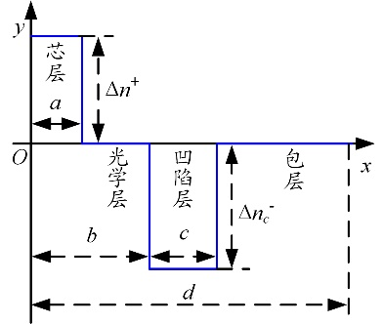
图1 凹陷沟槽结构光纤的折射率剖面示意图
根据光纤的弯曲损耗理论与MARCUSE D等人的研究^{[6-7]}，发现其理论计算与实际值相差10~13倍，无法应用于实际的生产。基于此，本文以气相轴向沉积（VAD）法生产工艺开展G.657.B3光纤的研制，设计应符合以下要求：①建立折射率剖面结构参数与弯曲损耗之间的关系，降低弯曲损耗；②在满足低弯曲损耗的同时，应考虑零色散波长λ₀、截止波长λ_{cc}等参数，符合光纤传输要求；③实现1383 nm波长处的低水峰或零水峰，满足光纤通信的全波段传输要求。

2 光纤制备
本文通过控制VAD沉积与烧结工艺参数，制备不同折射率剖面结构的光纤预制棒。图2为3种典型剖面的光纤在PK2400仪表中端部横截面照片和INF-100仪表测试下对应的折射率剖面图。
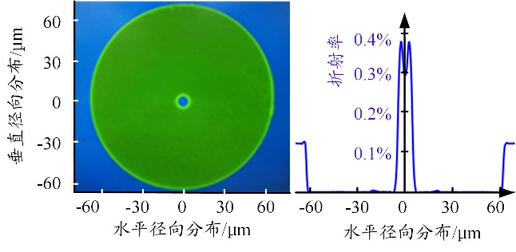
（a） 普通非凹陷光学层结构光纤
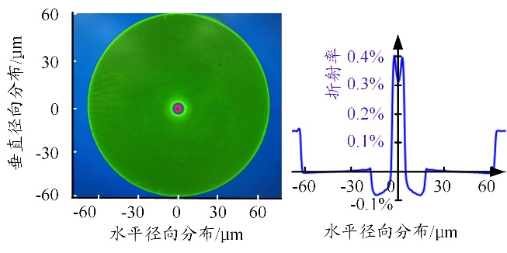
（b） 凹陷光学层结构光纤
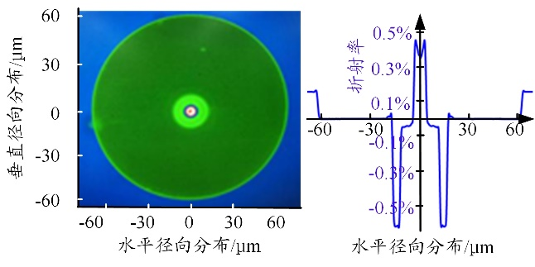
（c） 沟槽凹陷层结构光纤
图2 不同类型光纤在PK2400仪表中的端面光强度分布照片（左）和相应的折射率剖面图（右）
从图2可以看出，不同类型光纤的结构设计不同，在芯层周围的光圈明暗程度也不同，即光强分布不同。从宏观上看，光纤的折射率剖面结构对光纤传输具有极其重要的影响。针对图2（c）折射率剖面结构，本文进一步研究剖面结构参数（b/a值、c、Δn_{c}⁻和Δn⁺等）对光纤光学性能的影响。

3 结果与讨论
3.1 光纤折射率剖面参数ba值的影响
3.1.1 ba值对光学参数的影响
本文采用OTDR测试光纤的衰减损耗，PK2200检测光纤的λ_{cc}，PK2800和CD400分别测试光纤的弯曲损耗和色散。光纤b/a值与宏弯损耗（弯曲半径R=5 mm、绕1圈条件下1550 nm和1625 nm波长处）、λ₀、λ_{cc}以及水峰值的关系如图3所示。
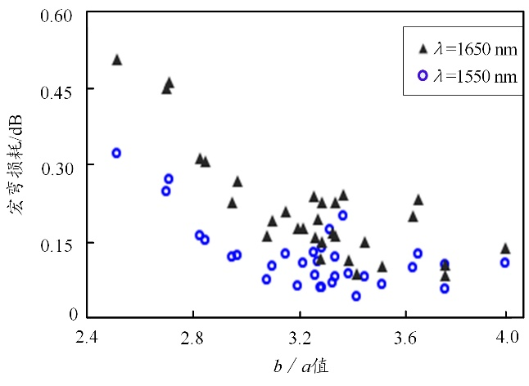
（a） 光纤ba值与弯曲半径R=5 mm、绕1圈时1550 nm、1625 nm波长处宏弯损耗的关系
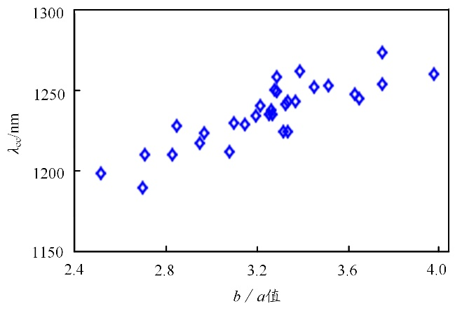
（b） 光纤ba值与λcc的关系
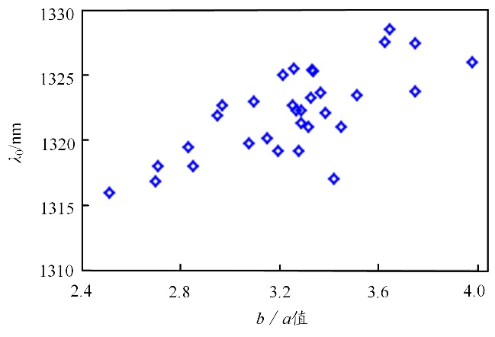
（c） 光纤ba值与λ0的关系
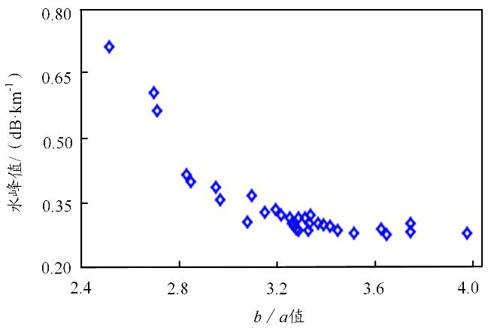
（d） 光纤ba值与1383 nm波长处水峰值的关系
图3 不同ba值与光纤参数的关系
从 图3（a）~图3（c）可以看出，光纤的宏弯损耗随着包芯比b/a值增加而降低，λ_{cc}和λ₀则呈增加趋势。当芯层a一定时，随着b/a值的增加，凹陷层离芯层的距离增加，光进入光纤后引起的多径干扰现象得到改善^{[8]}，λ_{cc}增大。光纤模场直径（MFD）与λ_{cc}的比值可以用来衡量光纤的抗弯曲性能，比值越小，弯曲性能越好。由于MFD变化不明显，λ_{cc}增大后，光纤的宏弯损耗会得到改善。然而b/a值越大，光纤λ₀和λ_{cc}也越大，过大则无法满足传输的要求。因此，应确定合适的b/a值来平衡宏弯损耗、λ_{cc}和λ₀三者之间的关系。
3.1.2 b/a值对水峰的影响
从图3（d）可以看出，光纤1383 nm波长处的水峰值随着b/a值增加呈逐渐降低的趋势。这是因为光纤预制棒在拉丝过程中包层中羟基（OH-）离子很容易迁移扩散至芯层，而当b/a值增加后，纤芯中的OH⁻含量会减少。根据文献[9-11]可推算出扩散系数k、扩散深度D以及石英玻璃中的OH⁻浓度COH，公式为：
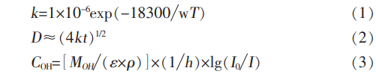
其中，w为气体常数，T为石英玻璃所受温度，t为扩散时间，M_{OH}为OH-摩尔质量，ε为石英玻璃在2.73 μm处的吸光系数，ρ为石英密度，h为样品厚度，lg（I₀/I）为样品的吸光度，I₀、I分别是2.73 μm波长处基线、吸收峰到零线的距离。
本文采用傅里叶红外光谱仪检测样品（厚度为15 cm）光学层中间位置处的吸光度（如图4所示），并由式（3）计算出2.73 μm波长处（波数为3663/cm）的OH-浓度。光纤在2.73 μm波长处吸光度越大，表明样品中的OH-浓度越高。
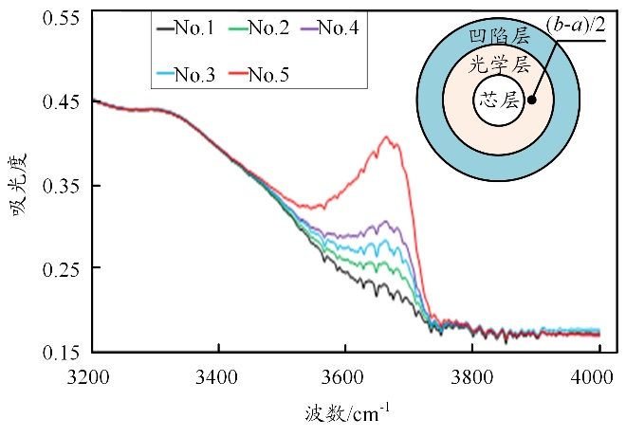
图4 不同条件下2.73 μm处石英玻璃的吸光度
表1列出了石英玻璃中OH-浓度与光纤1383 nm波长处水峰值之间的关系。在凹陷层制备工艺相同的条件下，提高包芯比b/a值可以有效阻止OH-离子向芯层扩散，降低水峰值。No.1和No.4的b/a值等同时，No.1采用熔融技术将芯棒穿入掺氟管套内进行熔融一体，其几乎未检测出OH-，光纤水峰也处于较低水平；而No.4采用芯棒表面直接火焰沉积掺氟凹陷层，OH-含量是No.1的6倍之多。这说明采用非火焰直接接触芯棒的方法，即使在b/a较小时也可以有效避免OH-向芯层的扩散。
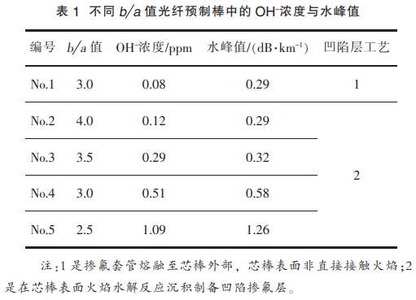
3.2 光纤折射率剖面参数c、Δn_{c}⁻的影响
图5和图6显示了剖面结构中凹陷层c、Δn_{c}⁻与光纤宏弯性能以及λ_{cc}的关系。可以看出，光纤的宏弯损耗与c、Δn_{c}⁻均成反比；λ_{cc}则与c、Δn_{c}⁻均成正比，说明剖面结构中凹陷层宽度c和Δn_{c}⁻对光的传输性能有很大的影响。当调节c、Δn_{c}⁻时，有利于提升光纤的宏弯性能，但是也会引起λ_{cc}显著增加。因此，应合理控制c、Δn_{c}⁻，既要保证良好的宏弯性能，又能避免出现λ_{cc}超标的现象。
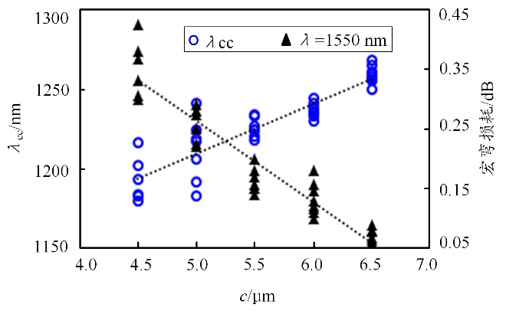
图5 c与λ_{cc}以及R=5 mm、1圈时1550 nm波长处宏弯损耗的关系
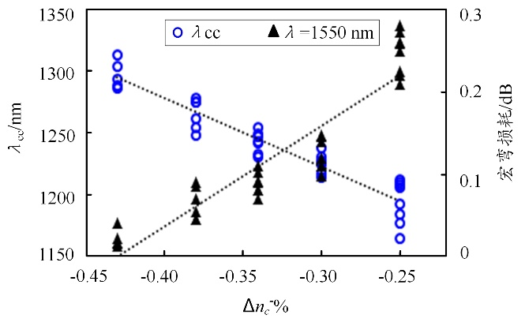
图6 Δn_{c}与λ_{cc}以及R=5 mm、1圈时1550 nm波长宏弯损耗的关系
3.3 光纤折射率剖面参数Δn⁺的影响
3.3.1 VAD工艺影响
众所周知，Δn⁺会影响光纤的光学参数，当Δn⁺越大，MFD会越小，λ_{cc}会越大。当石英玻璃中GeO₂浓度越高时，其相对于纯硅石英玻璃的折射率差Δn⁺越大。因此，在VAD工艺中一般通过控制GeCl₄流量来获得所需的相对折射率差Δn⁺值。然而，当GeCl₄流量一定，且芯层喷灯中氢气、氧气流速或管径变化时，GeCl₄的水解氧化反应效率也会改变，从而影响棒头中的GeO₂浓度分布。在喷灯位置、GeCl₄等流量不变的条件下，调节芯层喷灯中的H₂、O₂流速后，芯层中GeO₂浓度分布沿径向位置发生变化，相应的芯层与包层之间的相对折射率差也会随之变化，从而形成不同的折射率剖面如图7所示。
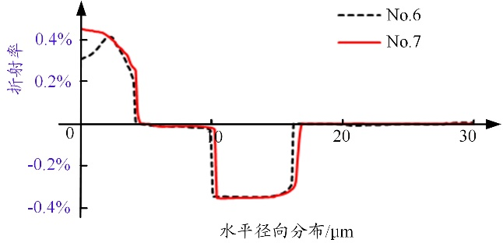
图7 光纤（No.6~No.7）的折射率剖面图
H₂、O₂流速对光纤剖面与光学参数的影响如表2所示。采用Δy来表征芯层中心剖面的形状，是指在芯层区域内相对折射率差大于0.2%的所有值中的最大值与剖面中心轴零点处折射率值之差。Δy越大，芯层剖面中心凹陷越明显。从表2可以看出，当芯层呈凸型（Δy小），光纤的Δn⁺偏大，MFD相对偏小，λ_{cc}偏大。这主要是当芯层中心呈凸型时，光强在芯层中的约束能力沿着径向值变化而逐渐变弱，呈高斯分布，相应光纤的MFD会降低、λ_{cc}会上升；当芯层中心呈凹型时，形成了非高斯能量分布，有利于增加MFD、降低λ_{cc}，这也有助于改善光纤的接续兼容性。
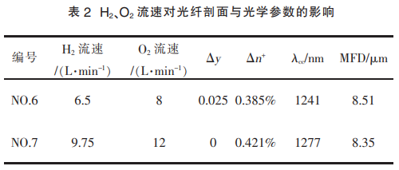
3.3.2 拉丝工艺影响
除了在预制棒制备中会引起剖面变化外，拉丝条件也会引起剖面中Δn⁺的变化。光纤拉丝工艺对λ_{cc}的影响如表3所示。相同工艺制备的光纤预制棒，在拉丝时，调整拉丝张力和速度，引起光纤折射率剖面的改变，使得光纤的λ_{cc}和模场直径发生变化。这主要是拉丝炉温与张力2个因素的影响作用：当温度升高时会促使芯层中GeO₂→GeO的分解，玻璃中GeO₂浓度降低，引起芯层折射率变化；同时，光纤包层所受的张力会大幅降低，包层中的张应力与芯层所受的压应力随之减小，由于光弹效应^{[12]}进一步促使光纤折射率剖面中沿径向位置芯层与包层之间的相对折射率差Δn⁺发生变化。
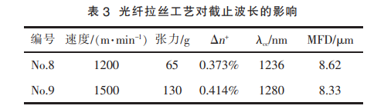
光纤（No.8~No.9）的折射率剖面图如图8所示。本文以匹配油折射率作为参照基准值，No.8样品中的芯层与包层折射率差值Δn⁺要明显小于No.9。因此，在拉丝过程中，应避免大幅改变拉丝状态，以保证稳定的光学参数。
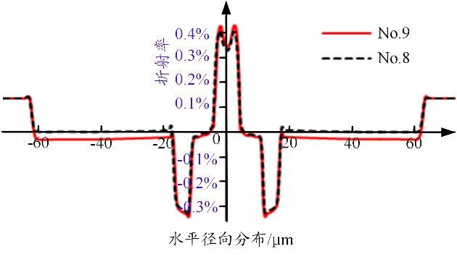
图8 光纤（No.8~No.9）的折射率剖面图
3.4 拉丝结果
通过优化折射率剖面设计、VAD工艺以及拉丝条件，将所制备的光纤预制棒进行拉丝与测试，结果表明：光纤的水峰典型值在0.278 dB/km、R=5 mm 和绕1圈时，1550 nm和1625 nm宏弯分别是0.081 dB、0.188 dB（如表4所示），符合ITU-T G.657.B3的指标要求。
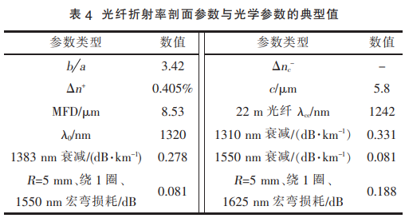

4 结束语
本文通过对光纤折射率剖面结构与光学性能之间关联性的研究，讨论了剖面的结构参数对光纤宏弯性能、λ_{cc}、λ₀和水峰的影响。研究结果表明：①当选择合适的包芯比b/a值时，可以改善光纤的宏弯性能、λ_{cc}和λ₀。同时，即使在b/a值较小时，采用熔融工艺也可有效消除OH-扩散所引起的1383 nm波长处水峰增加的现象；②当调节剖面结构参数c、Δn_{c}⁻能有效提高光纤的抗弯曲性能，但是需要平衡调节后所带来的λ_{cc}上升的现象；③VAD工艺和拉丝工艺会引起折射率剖面Δn⁺的变化，从而对光纤的模场直径和λ_{cc}产生影响。

参考文献：
[1] 任明当，夏杰，周汉强. 新基建推动光电线缆产业技术创新与发展[J]. 光电通信，2020（4）：6-12.
[2] 成煜，李诗愈，李进延，等. 抗弯光纤的理论研究与制造[J]. 光学与光电技术，2005，3（6）：38-40.
[3] 姜丽，王亚玲，沈震强，等. 一种低损耗、弯曲不敏感光纤[J]. 光通信技术，2017，41（6）：60-62.
[4] 宋君，李亚东，陈伟，等. G.657.B3光纤的研究与开发[J]. 光学与光电技术，2015，13（4）：13-17.
[5] WATEKAR P R, JU S, YOON Y S, et al. Design of a trenched bend insensitive single mode optical fiber using spot size definitions[J]. Optics Express, 2008, 16（18）: 13545-13551.
[6] MARCUSE D. Curvature loss formula for optical fibers[J]. Journal of the Optical Society of America Optical Physics, 1976, 66（3）: 216-220.
[7] WATEKAR P R, JU S, HAN W T. Optimized design of trenched optical fiber for ultralow bending loss at 5mm of bending diameter[J]. Applied Optics, 2011, 50（25）: 97-101.
[8] CHEN D Z, JAIN V X, DITMORE R C, et al. Testing MPI threshold in bend insensitive fiber using coherent peak-to-peak power method[C]//Optical Fiber Communication Conference and National Fiber Optic Engineer Conference, March 24-26, 2009, California, America. New York: OSA, 2009: 271-276.
[9] 尹泽立男，须藤昭一. 光导纤维[M]. 武汉：武汉工业大学出版社，1994.
[10] PLOTNICHENKO V G, IVANOV G A, KRYUKOVA E B, et al. Influence of molecular hydrogen diffusion on concentration and distribution of hydroxyl groups in silica fibers[J]. Journal of Lightwave Technology, 2005, 23（1）: 341-347.
[11] 郭典清，刘木清. 石英玻璃中羟基含量的红外光谱法测量[J]. 照明工程学报，2007，18（2）：18-20.
[12] 谢康，吴椿烽，钱宜刚. 拉丝工艺对光纤性能的影响[J]. 光通信技术，2013，37（7）：47-49.

收稿日期：2020-11-22。
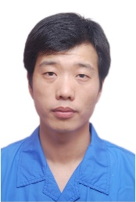
作者简介：吴椿烽（1982—），男，江苏南通人，硕士，高级工程师，主要研究方向为光纤预制棒的设计与研发制造，参与完成国家级、省部级项目共6项，获省级科技进步二等奖1项和市级科技进步二等奖2项、三等奖1项。
*通信作者：钱宜刚（1981—），男，硕士，高级工程师，主要研究方向为光纤预制棒及光纤的制造。

